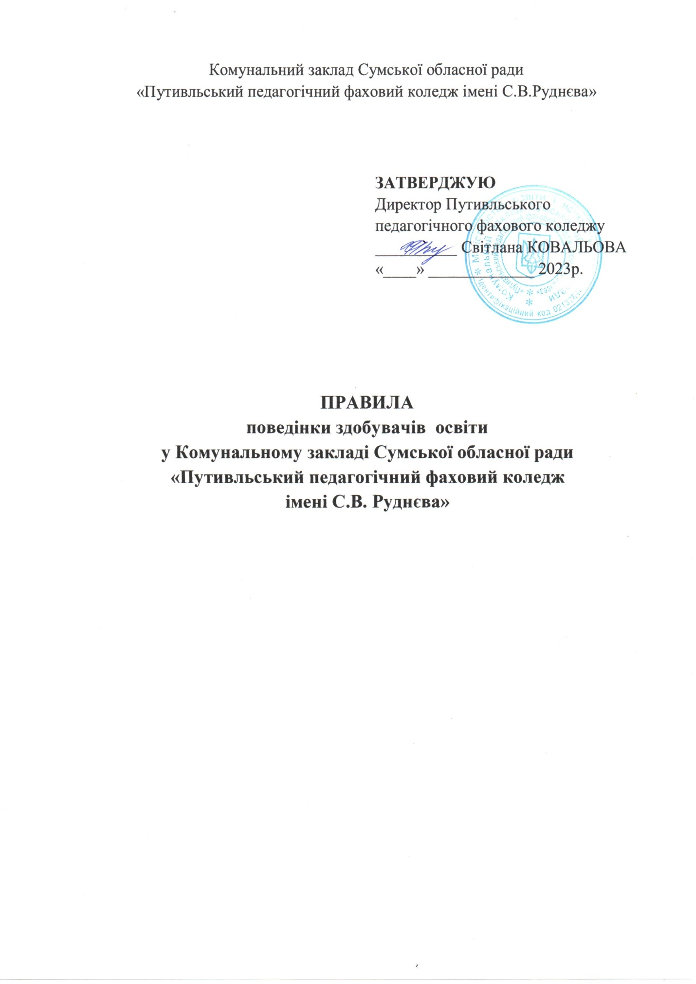

І. Загальні положення
1.1. Правила поведінки здобувачів освіти (далі – Правила поведінки) у Комунальному закладі Сумської обласної ради «Путивльський педагогічний фаховий коледж імені С.В. Руднєва» розроблені на основі норм Конституції України, Законів України «Про освіту», «Про фахову передвищу освіту», «Про вищу освіту», підзаконних актів чинного законодавства, локальних нормативно-правових актів Міністерства освіти і науки України та Правил внутрішнього розпорядку Комунального закладу Сумської обласної ради «Путивльський педагогічний фаховий коледж імені С.В. Руднєва» (далі – Коледж) і регламентують відносини між здобувачами освіти, адміністрацією, співробітниками та студентами, умови навчання, норми дисципліни, етики, ставлення до матеріально-грошових цінностей тощо.
1.2. Правила поведінки сприяють зміцненню навчальної дисципліни, підвищенню ефективності освітнього процесу. Вони спрямовані на створення в Коледжі умов, що сприяють успішному навчанню кожного здобувача освіти, вихованню поваги до особистості та її прав, розвитку культури поведінки і навичок спілкування.
1.3. Головний обов’язок здобувача освіти – наполегливо засвоювати знання та практичні навички з обраного фаху.
1.4. Навчаючись у Коледжі, здобувач освіти зобов’язаний дотримуватися Положення про Коледж та цих Правил поведінки.
1.5. Незнання Правил поведінки не звільняє від відповідальності за їх порушення.
1.6. Спірні питання, пов’язані з дотриманням Правил поведінки, вирішуються директором, адміністрацією Коледжу та органами студентського самоврядування відповідно до наданих їм повноважень.
1.7. Правила поведінки є обов’язковими для виконання здобувачами освіти та забезпечують громадський порядок, забороняють дії, які можуть загрожувати особистій безпеці, життю та здоров’ю інших осіб.
1.5. Незнання Правил поведінки не звільняє від відповідальності за їх порушення.
1.6. Спірні питання, пов’язані з дотриманням Правил поведінки, вирішуються директором, адміністрацією Коледжу та органами студентського самоврядування відповідно до наданих їм повноважень.
1.7. Правила поведінки є обов’язковими для виконання здобувачами освіти та забезпечують громадський порядок, забороняють дії, які можуть загрожувати особистій безпеці, життю та здоров’ю інших осіб.

ІІ. Права осіб, які навчаються в Коледжі
- Студенти Коледжу мають право на:
  - безпечні і нешкідливі умови навчання та побуту;
  - трудову діяльність у позанавчальний час;
  - безоплатне користування бібліотекою, інформаційними фондами, навчальною, науковою, спортивною базою Коледжу;
  - безоплатне забезпечення інформацією для навчання у доступних форматах з використанням технологій, що враховують обмеження життєдіяльності, зумовлені станом здоров’я (для осіб з особливими освітніми потребами);
  - забезпечення гуртожитком та цілодобовим доступом до нього на строк навчання за денною формою у встановленому в Коледжі порядку;
  - участь у науково-дослідних роботах, конференціях, виставках, конкурсах, представлення своїх робіт для публікації;
  - участь у заходах з освітньої, наукової, спортивної, мистецької, громадської діяльності, що проводяться в Україні у встановленому законодавством порядку;
2.8. участь в обговоренні та вирішенні питань удосконалення освітнього процесу, науково-дослідної роботи, призначення стипендій, організації дозвілля, побуту, оздоровлення;
2.9. вибір навчальних дисциплін у межах, передбачених відповідною освітньою програмою та навчальним планом, в обсязі, що становить не менш як 25 відсотків загальної кількості кредитів ЄКТС, передбачених для даного рівня вищої освіти;
2.10. навчання одночасно за декількома освітніми програмами, а також у декількох закладах вищої освіти, за умови отримання тільки однієї вищої освіти за кожним ступенем за кошти державного (місцевого) бюджету;
  - академічну мобільність, у тому числі міжнародну;
  - отримання соціальної допомоги у випадках, встановлених законодавством;
  - академічну відпустку або перерву в навчанні із збереженням окремих прав здобувача вищої освіти, а також на поновлення навчання;
  - участь у формуванні індивідуального навчального плану;
  - моральне та/або матеріальне заохочення за успіхи у навчанні, науково-дослідній і громадській роботі, за мистецькі та спортивні досягнення тощо;
  - захист від будь-яких форм експлуатації, фізичного та психічного насильства;
  - безоплатне проходження практики на підприємствах, в установах, закладах та організаціях, а також на оплату праці під час виконання виробничих функцій згідно із законодавством;
  - канікулярну відпустку тривалістю не менш як вісім календарних тижнів на навчальний рік. Скорочення тривалості канікул, встановлених навчальними планами, не допускається;
  - отримання цільових пільгових державних кредитів для здобуття вищої освіти у порядку, визначеному Кабінетом Міністрів України;
  - участь у громадських об’єднаннях;
  - участь у діяльності органів громадського самоврядування Коледжу, Педагогічної ради Коледжу, органів студентського самоврядування;
  - оскарження дій органів управління Коледжу, посадових осіб, педагогічних працівників;
  - спеціальний навчально-реабілітаційний супровід та вільний доступ до інфраструктури Коледжу відповідно до медико-соціальних показань за наявності обмежень життєдіяльності, зумовлених станом здоров’я.
Особи, які навчаються в Коледжі за денною формою навчання за рахунок коштів державного або місцевих бюджетів, мають право на отримання академічних та соціальних стипендій у встановленому законодавством порядку.

ІІІ. Обов’язки осіб, які навчаються у Коледжі

3. Особи, які навчаються в Коледжі, зобов’язані:
3.1. дотримуватися вимог законодавства, Статуту та Правил внутрішнього
розпорядку Коледжу;
3.2. виконувати вимоги з охорони праці, техніки безпеки, виробничої санітарії, протипожежної безпеки, передбачені відповідними правилами та інструкціями;
3.3. виконувати вимоги освітньої програми (індивідуального
навчального плану);
  - відвідувати навчальні заняття та контрольні заходи, передбачені графіком освітнього процесу;
  - систематично та глибоко оволодівати знаннями, практичними навичками із спеціальності, сумлінно працювати над підвищенням свого освітнього, наукового та загальнокультурного рівня;
  - дотримуватись академічної доброчесності та досягати визначених для відповідного рівня вищої освіти результатів навчання;
  - дбайливо та охайно ставитись до майна Коледжу (приміщень, меблів, обладнання, інвентарю, навчальних посібників, книжок, приладів та ін.) в разі заподіяння шкоди вона відшкодовується згідно законодавства, статуту коледжу і правил внутрішнього розпорядку;
  - дотримуватись морально-етичних норм поведінки;
3.9. приймати активну участь у загальноколеджних заходах, громадському житті, спортивно-масовій і гуртковій роботі, волонтерському русі;
  - інформувати завідуючого відділенням про неможливість через поважні причини відвідувати заняття, складати (перескладати) іспити, заліки, контрольні роботи тощо.
При неявці на заняття та контрольні заходи, через поважні причини особи, які навчаються, повинні протягом 3-х днів після відновлення навчання подати підтверджуючі документи, оформлені належним чином.

ІV. Заохочення студентів
4.1. За зразкове виконання своїх обов'язків і завдань, значні досягнення в навчальній і науковій діяльності, художній самодіяльності та спорті в Коледжі використовуються такі заохочення: відзначення подякою, грамотою, почесною грамотою.
4.2. За особливі успіхи в навчальній та спортивній роботі здобувачі освіти Коледжу можуть бути представлені до нагород різних рівнів та іменних стипендій тощо.
V. Стягнення за порушення дисципліни студентів
5.1. Порушення дисципліни студентами тягне за собою дисциплінарне стягнення відповідно до Законодавства України.
5.2. Наказом директора студенти можуть бути відраховані з коледжу у таких випадках:
5.2.1. завершення навчання за відповідною освітньо-професійною програмою;
5.2.2. власне бажання;
5.2.3. переведення до іншого закладу фахової передвищої освіти або до закладу професійної (професійно-технічної) освіти, закладу загальної середньої освіти (для здобувачів фахової передвищої освіти, які зараховані на основі базової середньої освіти, протягом першого і другого років навчання);
5.2.4. невиконання індивідуального навчального плану;
5.2.5. порушення умов договору про надання освітніх послуг;
5.2.6. порушення академічної доброчесності;
5.2.7. стан здоров’я (за наявності відповідного висновку);
5.2.8. інші випадки, визначені законодавством України.
6. Прикінцеві положення
Дані Правила поведінки є обов’язковими для виконання всіма здобувачами освіти Коледжу.

